МИНИСТЕРСТВО ТРУДА И СОЦИАЛЬНОГО РАЗВИТИЯ ОМСКОЙ ОБЛАСТИ

РАСПОРЯЖЕНИЕ
от 3 июня 2008 года N 226-р
Об утверждении эмблемы Министерства труда и социального развития Омской области

В соответствии с Положением о Министерстве труда и социального развития Омской области, утвержденным Указом Губернатора Омской области от 23 мая 2008 года N 56:
1. Утвердить Положение об эмблеме Министерства труда и социального развития Омской области (приложение N 1).
2. Утвердить описание и обоснование эмблемы Министерства труда и социального развития Омской области (приложение N 2).
3. Утвердить рисунок эмблемы Министерства труда и социального развития Омской области (приложение N 3).
Министр
А.В. Бесштанько

Приложение N 1
к распоряжению
Министерства труда
и социального развития
Омской области
от 03.06.2008 N 226-р
Положение об эмблеме Министерства труда и социального развития Омской области
1. Общие положения
1.1. Эмблема Министерства труда и социального развития Омской области (далее - эмблема) является его отличительным символом.
1.2. Символика эмблемы включает в себя смысловой и культурологический контекст, в частности:
- социальную защиту детей, ветеранов, граждан пожилого возраста, инвалидов;
- преемственность трудовых традиций;
- великодушие, справедливость и накопленный опыт;
- уверенность в будущем, стабильность и развитие.
2. Порядок и правила применения
2.1. Эмблема должка соответствовать ее описанию.
2.2. Изображение эмблемы может помещаться:
- в кабинете Министра труда и социального развития Омской области (рядом с гербом Омской области);
- в залах, где проводятся совещания Министерства труда и социального развития Омской области (далее - Министерство);
- в кабинетах руководителей территориальных органов Министерства и государственных учреждений, находящихся в ведении Министерства;
- при изготовлении грамот и благодарственных писем Министерства;
- при изготовлении вымпелов, памятных значков, сувениров, кино-, видео- и фотоматериалов, информационной и сувенирной продукции;
- на удостоверениях работников государственной системы социальных служб.
2.3. Иные случаи официального применения эмблемы устанавливаются распоряжением Министерства труда и социального развития Омской области.
Использование изображения эмблемы допускается только с согласия Министерства.

Приложение N 2
к распоряжению
Министерства труда
и социального развития
Омской области
от 03.06.2008 N 226-р
Описание и обоснование
эмблемы Министерства труда и социального развития Омской области
Эмблема Министерства труда и социального развития Омской области (далее - эмблема) представлена в виде щита, закругленного снизу.
Эмблема состоит из следующих элементов:
1) основой эмблемы являются: фрагмент контура Омской крепости (бастион) и слова "забота", "милосердие", "доброта", что указывает на основные начала в деятельности Министерства труда и социального развития Омской области;
2) березовый лист, разделенный по вертикали на зелень и золото в верхней части щита, олицетворяет незащищенные категории населения Омской области: несовершеннолетних (зелень) и граждан пожилого возраста (золото);
3) руки, заботливо поддерживающие лист снизу, несут смысловую нагрузку социальной защиты несовершеннолетних, ветеранов, инвалидов, пожилых людей;
4) металл (золото) символизирует справедливость, ценности, накопленные поколениями: богатую культуру, трудовые традиции и опыт;
5) синий (лазурь) цвет поля щита служит символом чистоты, красоты, добродетели, достоинства, искренности.
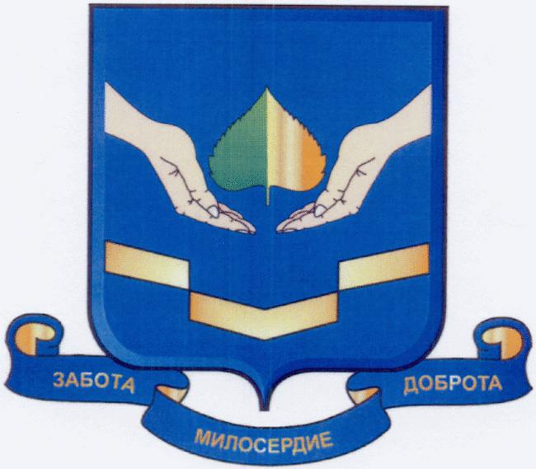
"Рисунок эмблемы Министерства труда и социального развития Омской области"

